PROTOKÓŁ Nr II/2006 kadencji 2006 - 2010
Z SESJI RADY POWIATU W ŚRODZIE ŚLĄSKIEJ
odbytej w dniu 8 grudnia 2006 roku, o godz. 16.⁰⁰
w sali konferencyjnej Starostwa Powiatowego w Środzie Śląskiej
przy ul. Wrocławskiej 2.

Przewodniczący Rady Powiatu otworzył sesję i po powitaniu radnych oraz zaproszonych gości oświadczył, iż zgodnie z listą obecności aktualnie w posiedzeniu uczestniczy 16 radnych, co wobec ustawowego składu Rady wynoszącego 17 osób stanowi quorum, pozwalające na podejmowanie prawomocnych uchwał. Listy obecności radnych oraz zaproszonych gości stanowią załącznik nr 1 i 2 do niniejszego protokołu.

Przewodniczący Rady poprosił radnych oraz członków Zarządu Powiatu o wyrażenie stanowiska w zakresie przesłanego wcześniej porządku obrad.

Nikt nie wyraził chęci zabrania głosu.

Przewodniczący Rady poddał pod głosowanie proponowany porządek obrad.

Za przyjęciem porządku obrad Rada Powiatu głosowała jednogłośnie.

Porządek został przyjęty i przedstawia się następująco:

- Otwarcie sesji.
- Przyjęcie porządku obrad.
- Przyjęcie protokołu Nr I/2006.
- Sprawozdanie Starosty z wykonania uchwał Rady Powiatu.
- Sprawozdanie Starosty z działalności Zarządu Powiatu w okresie między sesjami.
- „15 min. dla wyborców”.
- Interpelacje i zapytania radnych.
- Wnioski i oświadczenia radnych.
- Podjęcie uchwał Rady Powiatu w sprawie:
- powołania komisji stałych Rady Powiatu w Środzie Śląskiej, określenia przedmiotu
ich działania oraz składu osobowego,
- wyboru Przewodniczącego Komisji Rewizyjnej Rady Powiatu w Środzie Śląskiej
- wyboru Zastępcy Przewodniczącego Komisji Rewizyjnej Rady Powiatu w Środzie
Śląskiej
- wyboru Sekretarza Komisji Rewizyjnej Rady Powiatu w Środzie Śląskiej
- określenia zadań, na które przeznaczone zostanę środki Państwowego Funduszu
Rehabilitacji Osób Niepełnosprawnych w 2006 roku
- ustalenia miesięcznego wynagrodzenia dla Starosty Powiatu Średzkiego,
- zmian w budżecie Powiatu Średzkiego na 2006 rok.
- Sprawy różne.
- Zamknięcie sesji.

Ad. 3 Przyjęcie protokołu Nr I/2006.

Przewodniczący Rady poinformował, że nie wpłynęły żadne uwagi do protokołu Nr I/2006 i poddał ten protokół pod głosowanie.

Rada Powiatu za przyjęciem protokołu Nr I/2006 głosowała jednogłośnie.

Ad. 4 Sprawozdanie Starosty z wykonania uchwał Rady Powiatu

Starosta odczytał sprawozdanie z wykonania uchwał Rady Powiatu podjętych podczas ostatniej sesji (załącznik nr 3 do protokołu).

Ad. 5 Sprawozdanie Starosty z działalności Zarządu Powiatu w okresie między sesjami.

Starosta odczytał sprawozdanie z działalności Zarządu w okresie między sesjami (załącznik nr 4 do protokołu).

Ponadto Starosta poinformował, że sprawozdanie, które przedstawił obejmowały sprawy podjęte jeszcze przez Zarząd poprzedniej kadencji. Dnia 1.12.2006 roku odbyło się pierwsze inauguracyjne posiedzenie Zarządu kadencji 2006 – 2010. Jedną ze spraw rozpatrywanych na tym posiedzeniu było skierowanie do negocjacji ze związkami zawodowymi, reprezentującymi nauczycieli z terenu Powiatu Średzkiego projektu regulaminu wynagradzania nauczycieli na rok 2007. Zarząd jednocześnie upoważnił Panią Zuzannę Jaskułę – Kierownika Wydziału Edukacji do prowadzenia negocjacji ze związkami zawodowymi.

Przewodniczący Rady otworzył dyskusję.

Radny W. Rutkowski – odnośnie do sprawozdania z działalności Zarządu z poprzedniej kadencji zadał 4 pytania:
- Zarząd Powiatu udzielił krótkoterminowej pożyczki w wysokości do 500 tys. zł dla PZOZ w Środzie Śląskiej – jak długa, czy krótkotermionowa jest ta pożyczka, czy podlega ona spłacie, czy to jest pożyczka która zostanie spłacona?
- odpowiedź na sprzeciw sołtysa wsi Kryniczno dot. sprzedaży Wiejskiego Ośrodka Zdrowia w Rakoszycach. Radny chciałby wiedzieć jaka to była odpowiedź, ponieważ na jednej z sesji Pani sołtys wsi Rakoszyce stwierdziła, że nie wiedziała o fakcie sprzedaży Wiejskiego Ośrodka Zdrowia w Rakoszycach i nie uczestniczyła w żadnych działaniach, uzgodnieniach z Radą Sołecką i z sołtysami. Taką samą odpowiedź na tej sesji udzielił członek Rady Sołeckiej Wilkowa Średzkiego. Nie ma tutaj, że udzielono mu odpowiedzi.
Odnosząc się do sprzedaży obiektu po Wiejskim Ośrodku Zdrowia w Rakoszycach radny poinformował Radę, że poprzedni Zarząd Powiatu nie zastosował się do zaleceń Komisji Rewizyjnej poprzedniej kadencji o pozostawieniu decyzji o sprzedaży Wiejskiego Ośrodka Zdrowia w Rakoszycach dla tejże Rady. Decyzja o sprzedaży została podjęta w czasie kiedy już w zasadzie Rada poprzednia zakończyła swoją działalność. Radny powiadomił też Radę o tym, że poprzedni Zarząd nie wypełnił decyzji Rady Powiatu z dnia 30.06.2006 r. o otrzymaniu opinii Rad Sołeckich dotyczących sprzedaży Wiejskiego Ośrodka Zdrowia w Rakoszycach oraz stanowiska w tej sprawie zainteresowanych stron.

Skarbnik – odnośnie pytania dotyczącego udzielenia pożyczki do 500 tys. zł. Pożyczka została udzielona w momencie realizacji programu restrukturyzacji, czyli w miesiącu czerwcu. PZOZ miał obowiązek wywiązać się z umów restrukturyzacyjnych, na które miała być przeznaczona ostatnia transza kredytu z Banku Gospodarstwa Krajowego. W związku z tym, że proces restrukturyzacyjny się jeszcze nie zakończył, jest jeszcze jedna sprawa z firmą BRESCO CONSULTING we Wrocławiu, czekamy na decyzję Sądu, w związku z tym została ta ostatnia transza wstrzymana w wysokości 340 tyś. Program restrukturyzacyjny nie mógł czekać i Powiat jako organ założycielski miał obowiązek realizacji tego programu. Od miesiąca lipca Powiat w związku z tym udziela sukcesywnie pożyczki ustalając granicę do 500 tys. zł. Zobowiązania zostały spłacone, czyli praktycznie kontynuujemy ten program restrukturyzacji. W ostatnim czasie Powiat otrzymał odpowiedź, że niestety Bank Gospodarki Krajowej nie odda powiatowi tych pieniędzy, ponieważ uznał, że ta ostatnia transza będzie przeznaczona na spłatę ZUS-u. Wystąpiliśmy z pismem, z wyjaśnieniem, że nie były to pieniądze przekazane do PZOZ, tylko udzielona pożyczka. Czekamy na odpowiedź. Jednak rok się kończy i należy uporządkować zobowiązania. I tak w projekcie uchwały w sprawie zmian w budżecie jest już przygotowanie na oddłużenie ZOZ-u – kwota 500 tys. zł. i zamknięcie roku. Będziemy starali sie odzyskać te pieniądze. Jeżeli pieniądze te zostaną odzyskane to proces restrukturyzacyjny zostanie zamknięty. Wtedy też otrzymane pieniądze wprowadzimy do budżetu Powiatu.

Radny St. Wicha – odnośnie sprawy sołtysa wsi Kryniczno powiedział, że Pan radny Rutkowski bardzo dobrze wie, że pismo to znajduje się w Biurze Rady Powiatu. Radny Rutkowski jest radnym już III kadencję więc dziwne, żeby nie wiedział. Jeżeli chodzi o Wilków Średzki, to konsultacje zostały przeprowadzone zgodnie z przepisami i już to Panu radnemu Rutkowskiemu mówiłem. Szanowni radni jeszcze nie wiedzą, ale Panu radnemu Rutkowskiemu powtarzam chyba 10 raz. Pan radny Rutkowski nie chce tego zrozumieć, że wszystkie dokumenty są w Wydziale GMP, gdzie są przeprowadzone konsultacje i wszystko jest zgodnie z przepisami. Zgodnie z ustawą o samorządzie powiatowym nie decyduje Komisja Rewizyjna, czy dane nieruchomości mienia powiatu mają być sprzedane, tylko decyduje Zarząd Powiatu, z całym szacunkiem dla Komisji Rewizyjnej.
Jeżeli chodzi o sprzedaż Rakoszyc to została ona przeprowadzona zgodnie z przepisami, dokumenty są do wglądu w Wydziale GMP. Wszystkie zostały zachowane procedury łącznie z okresem wywieszenia 3-tygodniowym, składaniem ofert. Szanowni radni mogą się z tym zapoznać. Zostało to sprzedane zgodnie z prawem.

Przewodniczący Rady zapytał czy radny W. Rutkowski jest zadowolony z tych odpowiedzi, czy chce jeszcze uzyskać wyjaśnienia na piśmie.

Radny W. Rutkowski – jeżeli chodzi o sołtysa wsi Rakoszyce to na ostatniej sesji jednoznacznie powiedziała, że nie wiedziała o konsultacjach jakie były prowadzone w sprawie sprzedaży Rakoszyc. To samo członek Rady Sołeckiej z Wilkowa Średzkiego. To, że Pan ex Starosta kolejny raz odsyła mnie do dokumentów to rzeczywiście nie jest pierwszy raz. W moim odczuciu tą sprawą powinna zająć się Komisja Rewizyjna.

Przewodniczący Rady zapytał, czy są jeszcze zapytania do Pana Starosty.

Nikt z radnych nie wyraził chęci zabrania głosu.

Ad. 6 „15 min. dla wyborców”

Przewodniczący Rady poprosił wyborców o zabieranie głosu w tym punkcie.

Nikt nie wyraził chęci zabrania głosu.

Ad. 7 Interpelacje i zapytania radnych.

Nikt z radnych nie wyraził chęci zabrania głosu.

Ad. 8 Wnioski i oświadczenia radnych.

Radny M. Kozak poprosił radnych reprezentujących okręg wyborczy nr 1 o krótkie spotkanie po sesji.

Nikt z radnych nie wyraził chęci zabrania głosu.

Przewodniczący Rady ogłosił 15 min. przerwy i poprosił radnych o zgłaszanie w trakcie przerwy swojego pisemnego akcesu do prac w poszczególnych komisjach stałych Rady Powiatu.

Po przerwie Przewodniczący Rady wznowił obrady.

Ad. 9. Podjęcie uchwał Rady Powiatu w sprawie:

- powołania komisji stałych Rady Powiatu w Środzie Śląskiej, określenia przedmiotu ich działania oraz składu osobowego,

Wiceprzewodnicząca Rady Powiatu – I. Piotrowska odczytała projekt uchwały wraz z proponowanymi składami poszczególnych komisji, zgodnie ze zgłoszonymi akcesami radnych podczas przerwy.

Radny J. Chabraszewski zgłosił swój akces do Komisji Budżetowej.

Radny W. Rutkowski powiedział, że nie można podjąć teraz tej uchwały ponieważ najpierw komisje muszą się ukonstytuować.

Przewodniczący Rady Powiatu odpowiedział, że można tę uchwałę podjąć ponieważ zatwierdza ona tylko składy poszczególnych komisji. Zaraz po podjęciu tej uchwały ogłosi przerwę w celu ukonstytuowania się komisji. Poddał uchwałę pod głosowanie.

Rada Powiatu w obecności 16 radnych, jednogłośnie podjęła uchwałę nr II/6/2006 w sprawie powołania komisji stałych Rady Powiatu w Środzie Śląskiej, określenia przedmiotu ich działania oraz składu osobowego.

Radny M. Kozak poprosił o ponowne odczytanie składów komisji i podanie miejsca spotkań poszczególnych komisji.

Radny Z. Kopeć zapytał czy liczba członków w poszczególnych komisjach jest odpowiednia.

Przewodniczący Rady odpowiedział, że oprócz Komisji Rewizyjnej nie ma ograniczeń, co do ilości członków. Następnie podał miejsca spotkań komisji. Ogłosił 15 min. przerwy.

Po przerwie wznowiono obrady.

Przewodniczący Rady poinformował o przewodniczących poszczególnych Komisji stałych:
Komisja Budżetowa – Paweł Zakrzewski
Komisja Oświaty, Kultury, Sportu, Zdrowia i Opieki Społecznej – Iwona Piotrowska,
Komisja Gospodarki, Rozwoju, Rolnictwa, Leśnictwa i Ochrony Środowiska – Stanisław Gołdyn.

- podjęcie uchwały w sprawie wyboru Przewodniczącego Komisji Rewizyjnej Rady Powiatu w Środzie Śląskiej;

Przewodniczący Rady poprosił o zgłaszanie kandydatur na Przewodniczącego Komisji Rewizyjnej.

Radny Cz. Kaczmarek zgłosił kandydaturę radnego Piotra Masłowskiego.

Radny P. Masłowski wyraził zgodę.

Przewodniczący Rady zapytał czy są inne kandydatury.

Nikt z radnych nie wyraził chęci zabrania głosu.

Przewodniczący Rady w związku z powyższym zamknął listę kandydatów. Poprosił Wiceprzewodniczącą Rady o odczytanie projektu uchwały wraz z proponowaną kandydaturą Piotra Masłowskiego.

Wiceprzewodnicząca Rady Powiatu – I. Piotrowska odczytała projekt uchwały.

Przewodniczący Rady poddał uchwałę pod głosowanie.

Rada Powiatu w obecności 16 radnych, stosunkiem głosów: Za – 14; P – 0; W -2 podjęła uchwałę nr II/7/2006 w sprawie wyboru Przewodniczącego Komisji Rewizyjnej Rady Powiatu w Środzie Śląskiej.

- podjęcie uchwały w sprawie wyboru Zastępcy Przewodniczącego Komisji Rewizyjnej Rady Powiatu w Środzie Śląskiej;

Przewodniczący Rady poprosił o zgłaszanie kandydatur na Zastępcę Przewodniczącego Komisji Rewizyjnej.

Radny Cz. Kaczmarek zgłosił kandydaturę radnego Pawła Zakrzewskiego.

Radny P. Zakrzewski wyraził zgodę.

Przewodniczący Rady zapytał czy są inne kandydatury.

Nikt z radnych nie wyraził chęci zabrania głosu.

Przewodniczący Rady w związku z powyższym zamknął listę kandydatów. Poprosił Wiceprzewodniczącą Rady o odczytanie projektu uchwały wraz z proponowaną kandydaturą Pawła Zakrzewskiego.

Wiceprzewodnicząca Rady Powiatu – I. Piotrowska odczytała projekt uchwały.

Przewodniczący Rady poddał uchwałę pod głosowanie.

Rada Powiatu w obecności 16 radnych, jednogłośnie podjęła uchwałę nr II/8/2006 w sprawie wyboru Zastępcy Przewodniczącego Komisji Rewizyjnej Rady Powiatu w Środzie Śląskiej.

- podjęcie uchwały w sprawie wyboru Sekretarza Komisji Rewizyjnej Rady Powiatu w Środzie Śląskiej;

Przewodniczący Rady poprosił o zgłaszanie kandydatur na Sekretarza Komisji Rewizyjnej.

Radny Cz. Kaczmarek zgłosił kandydaturę radnego Stanisława Gołdyna.

Radny St. Gołdyn wyraził zgodę.

Przewodniczący Rady zapytał czy są inne kandydatury.

Nikt z radnych nie wyraził chęci zabrania głosu.

Przewodniczący Rady w związku z powyższym zamknął listę kandydatów. Poprosił Wiceprzewodniczącą Rady o odczytanie projektu uchwały wraz z proponowaną kandydaturą Stanisława Gołdyna.

Wiceprzewodnicząca Rady Powiatu – I. Piotrowska odczytała projekt uchwały.

Przewodniczący Rady poddał uchwałę pod głosowanie.

Rada Powiatu w obecności 16 radnych, jednogłośnie podjęła uchwałę nr II/9/2006 w sprawie wyboru Sekretarza Komisji Rewizyjnej Rady Powiatu w Środzie Śląskiej.

Przewodniczący Rady ogłosił 20 min. przerwy w celu zaopiniowania pozostałych projektów uchwał Rady Powiatu przez komisje.

Po przerwie wznowiono obrady.

- podjęcie uchwały w sprawie określenia zadań, na które przeznaczone zostanę środki Państwowego Funduszu Rehabilitacji Osób Niepełnosprawnych w 2006 roku;
Wiceprzewodnicząca Rady Powiatu – I. Piotrowska odczytała projekt uchwały.

Przewodniczący Rady poprosił Przewodniczących Komisji o przedstawienie opinii poszczególnych komisji.

Przewodniczący Komisji Budżetowej poinformował, że Komisja Budżetowa pozytywnie zaopiniowała projekt omawianej uchwały.

Przewodniczący Komisji Gospodarki, Rozwoju, Rolnictwa, Leśnictwa i Ochrony Środowiska poinformował, że Komisja ta pozytywnie zaopiniowała projekt omawianej uchwały.

Przewodnicząca Komisji Oświaty, Kultury, Sportu, Zdrowia i Opieki Społecznej poinformowała, że komisja ta pozytywnie zaopiniowała projekt omawianej uchwały.

Przewodniczący Rady poddał projekt uchwały pod głosowanie.

Rada Powiatu w obecności 16 radnych, stosunkiem głosów: ZA – 15; P – 0; W - 1 podjęła uchwałę nr II/10/2006 w sprawie określenia zadań, na które przeznaczone zostanę środki Państwowego Funduszu Rehabilitacji Osób Niepełnosprawnych w 2006 roku.

- ustalenia miesięcznego wynagrodzenia dla Starosty Powiatu Średzkiego,

Wiceprzewodnicząca Rady Powiatu odczytała projekt uchwały.

Przewodniczący Rady poprosił Przewodniczących Komisji o przedstawienie opinii poszczególnych komisji.

Przewodniczący Komisji Budżetowej poinformował, że Komisja Budżetowa pozytywnie zaopiniowała projekt omawianej uchwały.

Przewodniczący Komisji Gospodarki, Rozwoju, Rolnictwa, Leśnictwa i Ochrony Środowiska poinformował, że Komisja ta pozytywnie zaopiniowała projekt omawianej uchwały.

Przewodnicząca Komisji Oświaty, Kultury, Sportu, Zdrowia i Opieki Społecznej poinformowała, że komisja ta pozytywnie zaopiniowała projekt omawianej uchwały.

Przewodniczący Rady poddał projekt uchwały pod głosowanie.

Rada Powiatu w obecności 16 radnych, stosunkiem głosów: ZA – 13; P – 0; W - 3 podjęła uchwałę nr II/11/2006 w sprawie ustalenia miesięcznego wynagrodzenia dla Starosty Powiatu Średzkiego.

- zmian w budżecie Powiatu Średzkiego na 2006 rok.

Skarbnik Powiatu odczytała projekt uchwały.

Przewodniczący Rady poprosił Przewodniczących Komisji o przedstawienie opinii poszczególnych komisji.

Przewodniczący Komisji Budżetowej poinformował, że Komisja Budżetowa pozytywnie zaopiniowała projekt omawianej uchwały.

Przewodniczący Komisji Gospodarki, Rozwoju, Rolnictwa, Leśnictwa i Ochrony Środowiska poinformował, że Komisja ta pozytywnie zaopiniowała projekt omawianej uchwały.

Przewodnicząca Komisji Oświaty, Kultury, Sportu, Zdrowia i Opieki Społecznej poinformowała, że komisja ta pozytywnie zaopiniowała projekt omawianej uchwały.

Przewodniczący Rady poddał projekt uchwały pod głosowanie.

Rada Powiatu w obecności 16 radnych, stosunkiem głosów: ZA – 13; P – 0; W - 3 podjęła uchwałę nr II/12/2006 w sprawie zmian w budżecie Powiatu Średzkiego na 2006 rok.

Ad. 10 Sprawy różne.

Przewodniczący Rady przypomniał radnym, żeby do 13 grudnia złożyli oświadczenia majątkowe w Biurze Rady. Poinformował, też, że następna sesja prawdopodobnie odbędzie się 28 grudnia 2006 roku.

Ad. 11 Zamknięcie sesji.

Wobec zrealizowanego porządku posiedzenia Przewodniczący Rady zamknął posiedzenie Rady Powiatu w Środzie Śląskiej kadencji 2006 - 2010.

Protokołowała: Przewodniczący
Rady Powiatu w Środzie Śląskiej
( - ) ( - )
Anna Dutko Zbigniew Biliński

Załącznik nr 1
do protokołu II/2006
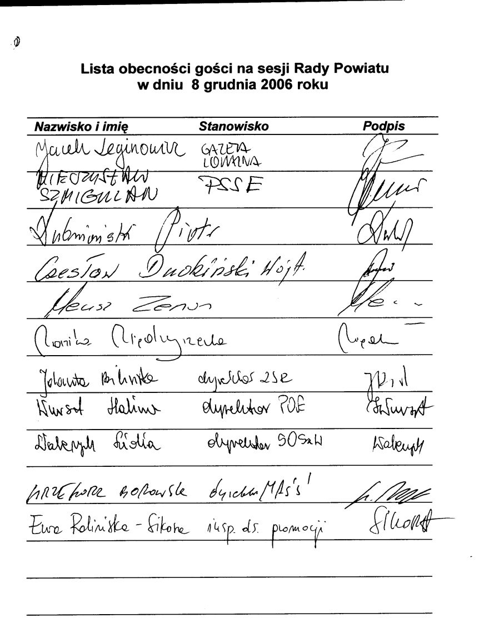

załącznik nr 2
do protokołu nr II/2006
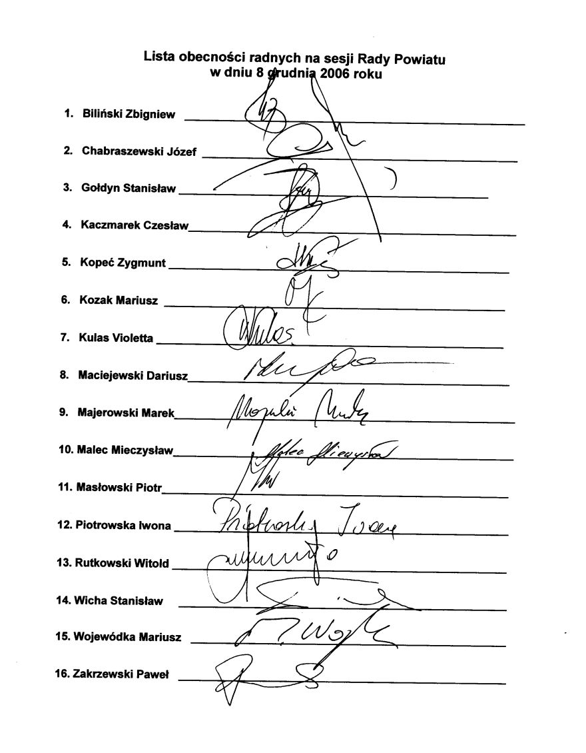

załącznik nr 3
do protokołu nr II/2006

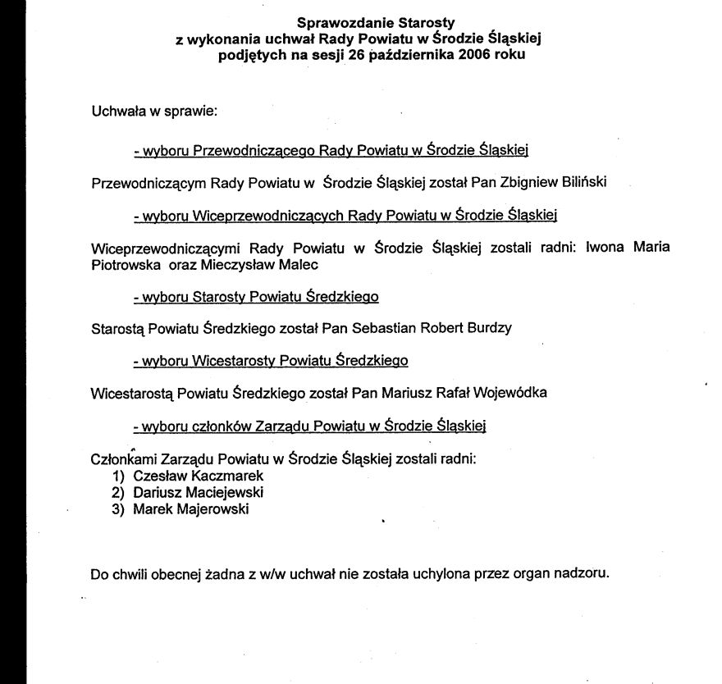

załącznik nr 3
do protokołu nr II/2006
